“一次买够”网购比价平台需求规格说明书

1. 用户需求说明

1.1 核心业务目标
“一次买够”平台旨在解决用户在多个电商平台（如淘宝、京东）购物时面临的信息碎片化与比价过程繁琐的核心痛点。传统购物流程需要用户在多个应用间反复切换、重复搜索、手动记录和对比，效率低下。
本项目通过构建一个聚合比价微信小程序，实现 “一次搜索，全面比价”​ 的核心价值。系统将自动聚合来自各大主流电商平台的商品信息与实时价格，为用户提供直观的对比视图、历史价格趋势及便捷的跳转购买入口，从而显著降低用户的决策成本与时间成本，优化网购体验。

1.2 业务流程图
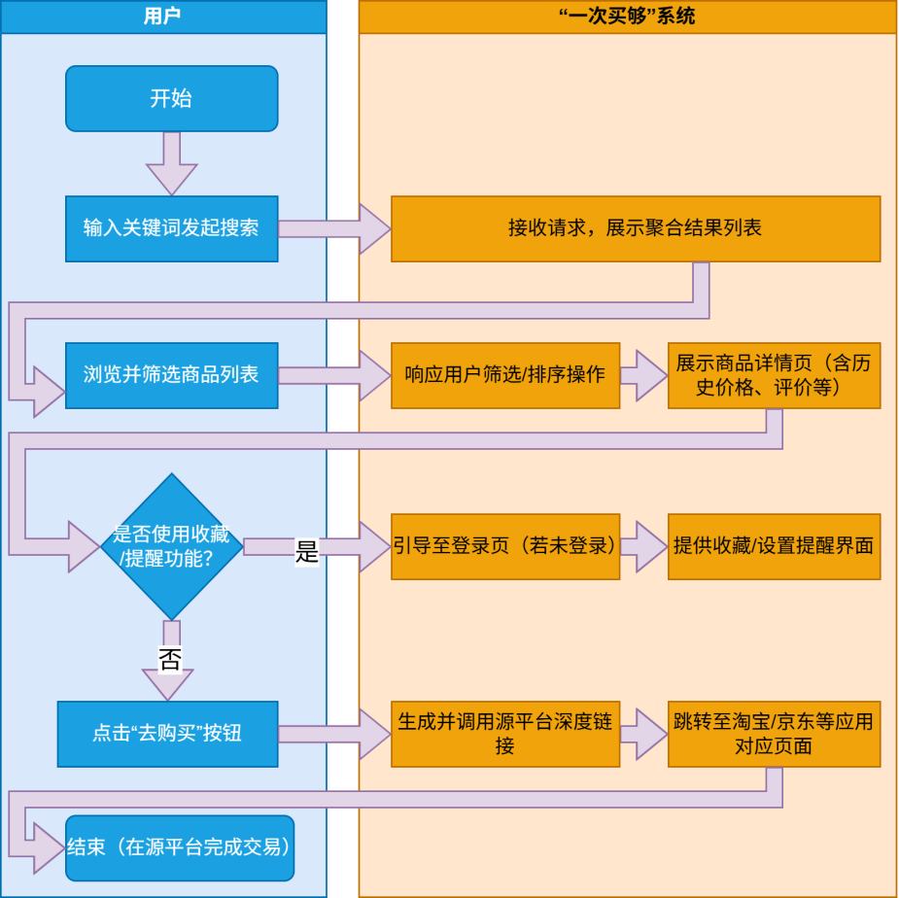

上图描绘了用户从产生比价需求到最终完成购买的核心业务过程，涵盖了主流程（搜索、比价、跳转购买）与关键扩展流程（用户登录、使用个性化功能）

1.3 用户故事
角色 | 作为... | 我希望... | 以便于...
比价者​ | 一名想要购买手机的消费者 | 在一个页面内同时看到淘宝、京东、拼多多上同一款手机的价格和促销信息 | 快速判断哪个平台最划算，而不用在三个App之间来回切换查看
精打细算者​ | 一名预算有限的购物者 | 能够对搜索出的商品列表，按照“总价从低到高”、“销量”、“平台”进行筛选和排序 | 从众多结果中快速定位最符合我预算且信誉良好的商品选项
观望者​ | 一名看中某件商品但觉得当前价格偏高的用户 | 可以收藏这个商品，并设置一个心理预期的价位（如“当价格降至199元时通知我”） | 在未来商品降价时能及时获得提醒，从而在理想价位入手
决策者​ | 一名决定购买某件商品的用户 | 在查看商品详情时，能直观地看到该商品过去90天内的价格变化曲线图 | 判断当前价格是处于高位还是低位，辅助我做出“立即购买”还是“继续观望”的决策
行动者​ | 一名已经选定商品的用户 | 点击一个明显的“去购买”或“直达链接”按钮 | 能一键跳转到该商品在淘宝（或京东等）的原始商品页面，无缝完成后续加入购物车和支付流程

1.4 主要业务需求列表
为更结构化地概括功能，我们将用户故事归纳为以下业务需求：
- 商品聚合搜索： 系统支持输入关键词进行搜索，并返回聚合了多平台（至少包括淘宝、京东）信息 的商品列表。
- 列表浏览与筛选： 用户可对结果列表按价格、销量、平台、信用等级等进行排序和筛选。
- 商品详情查看： 点击商品可进入详情页，查看商品主图、标题、规格、当前价格、历史价格趋势图、平台来源等详细信息。
- 一键跳转购买： 在详情页提供可直接跳转至源电商平台商品详情页的按钮。
- 用户账户管理： 用户可通过微信授权快速登录，建立个人账户。
- 个人收藏管理： 登录用户可将商品添加至或移出“我的收藏”，并可对收藏商品设置降价提醒。
- 浏览历史记录： 系统记录用户近期查看过的商品，方便用户回溯。

需求分析建模

用例图
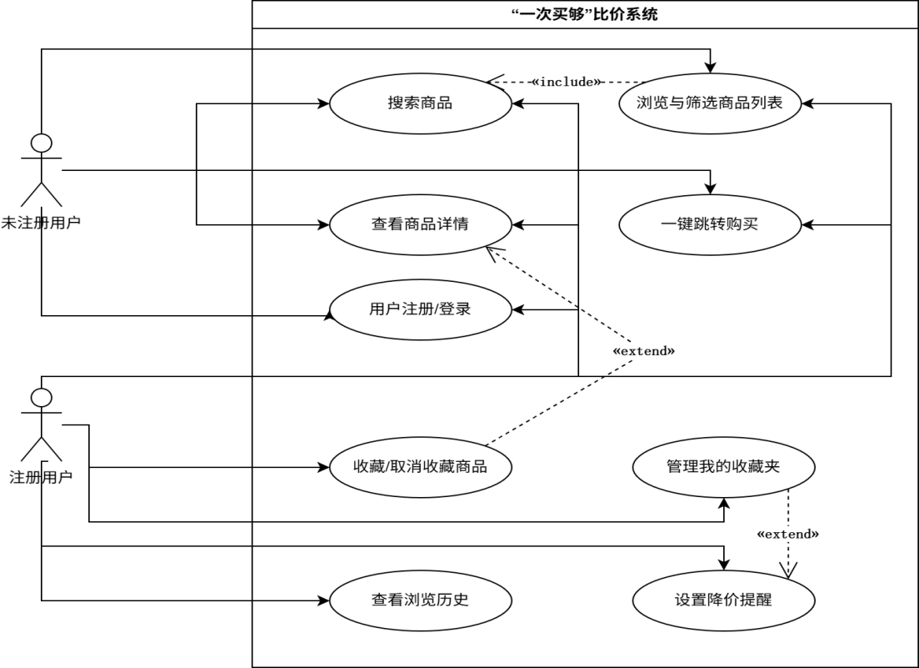

时序图
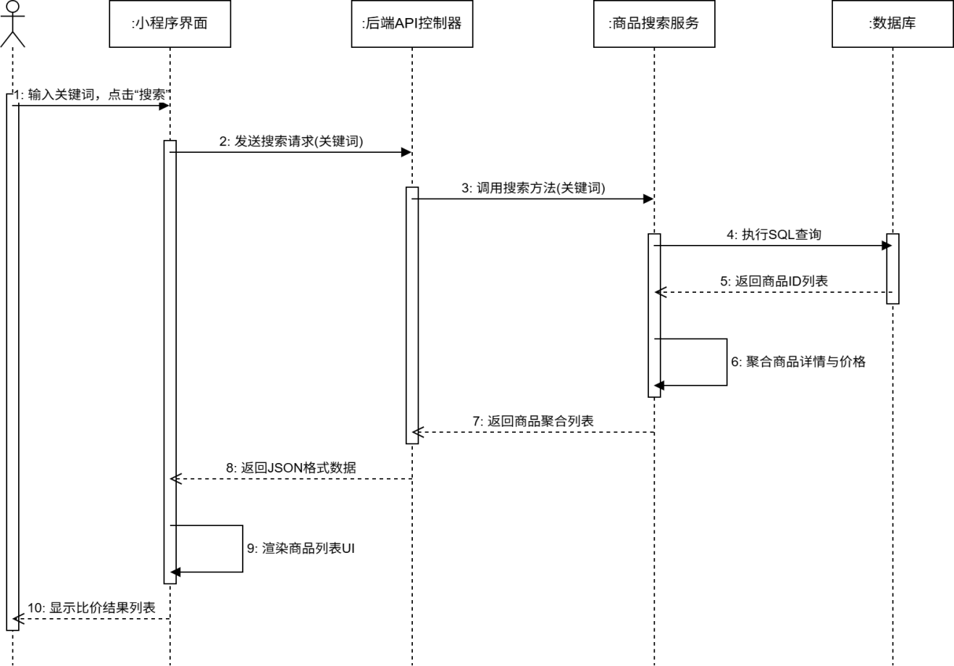

2.3 数据建模
- 数据库概念设计图

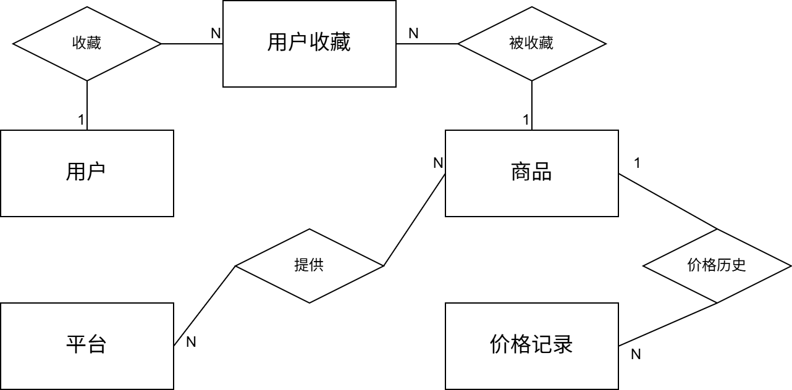
- 数据字典
实体名 | 属性名 (字段名) | 数据类型及长度 | 是否主键/外键 | 描述/约束
用户  (User) | user_id | INT | 主键​ | 用户唯一标识，自增
 | openid | VARCHAR(128) | 唯一索引，非空 | 微信用户唯一标识
 | nickname | VARCHAR(64) | 否 | 微信昵称
 | avatar_url | VARCHAR(512) | 否 | 微信头像URL
 | create_time | DATETIME | 否，默认当前时间 | 注册时间
商品  (Product) | product_id | INT | 主键​ | 商品唯一标识，自增
 | sku_id | VARCHAR(256) | 普通索引，非空 | 来源平台商品SKU ID（如淘宝itemId）
 | platform_id | INT | 外键​ (Platform.platform_id) | 所属平台ID
 | title | VARCHAR(512) | 否 | 商品标题
 | main_image | VARCHAR(512) | 否 | 商品主图URL
 | detail_url | VARCHAR(1024) | 否 | 商品在原平台详情页URL
 | category | VARCHAR(128) | 否 | 商品分类
 | is_active | TINYINT(1) | 否，默认1 | 是否有效（1有效，0下架）
平台  (Platform) | platform_id | INT | 主键​ | 平台ID
 | name | VARCHAR(32) | 否 | 平台名称（如“淘宝”、“京东”）
 | code | VARCHAR(16) | 唯一索引，非空 | 平台代码（如“TB”，“JD”）
价格记录  (PriceHistory) | record_id | BIGINT | 主键​ | 记录ID，自增
 | product_id | INT | 外键​ (Product.product_id) | 关联的商品ID
 | price | DECIMAL(10,2) | 否 | 采集到的价格
 | promo_info | VARCHAR(255) | 否 | 促销信息
 | crawl_time | DATETIME | 否，默认当前时间 | 价格采集时间
用户收藏  (UserFavor) | favor_id | INT | 主键​ | 收藏记录ID
 | user_id | INT | 外键​ (User.user_id) | 用户ID
 | product_id | INT | 外键​ (Product.product_id) | 商品ID
 | remind_price | DECIMAL(10,2) | 是，可空 | 期望提醒价格（为空则不提醒）
 | create_time | DATETIME | 否，默认当前时间 | 收藏时间

3. 非功能性需求说明

3.1 系统开发与运行环境
类别 | 名称/技术栈 | 版本/说明
开发环境​ | 后端语言与框架 | Python 3.10, Django
 | 数据库 | MySQL 8.0
 | 前端开发 | 微信小程序开发工具
 | 数据爬虫 | Scrapy
 | 版本控制 | Git
运行环境 (部署)​ | 服务器 | 阿里云ECS（或其他云服务器）
 | 应用容器化 | Docker
 | Web服务器/反向代理 | Nginx
 | 持续集成/部署 | GitHub Actions

3.2 系统依赖项
- 软件/服务依赖：
- 微信生态： 依赖微信小程序运行时环境及登录、支付等API。
- 目标电商平台： 依赖京东、淘宝等平台的公开页面或（若存在）合法API作为数据源。系统稳定性受目标平台页面结构变更影响。
- 云服务： 依赖阿里云提供的服务器、网络及安全服务。
- 关键技术组件/库依赖：
- 后端： Django框架、MySQL客户端驱动、Redis客户端（可选，用于缓存）、Celery（可选，用于异步任务如定时爬虫）。
- 爬虫： Scrapy框架、解析库、代理IP池管理工具。
- 前端： 微信小程序基础库、UI组件库。

3.3 其他非功能性需求
- 性能需求：
- 普通搜索操作，页面响应时间应在2秒以内。
- 系统应能支持至少100个用户同时进行常规操作。
- 可维护性与可扩展性：
- 采用模块化设计，爬虫模块、API模块、数据存储模块应解耦，便于单独维护和扩展新电商平台。
- 代码应有清晰注释，并编写必要的技术文档。
- 安全需求：
- 用户数据（如微信openid、收藏记录）需安全存储，防止泄露。
- 应对常见的Web攻击（如SQL注入、XSS）有基本防护。
- 爬虫行为应遵守robots.txt协议，并设置合理的访问频率，避免对目标网站造成过大压力。

